계해일주 - 겉보기에는 차분하고 부드러워 보일 수 있지만, 내면으로는 끊임없이 갈등하거나 흔들리는 면모
 셀프사주 ・ 2025. 5. 4. 2:18
URL 복사 통계
본문 기타 기능
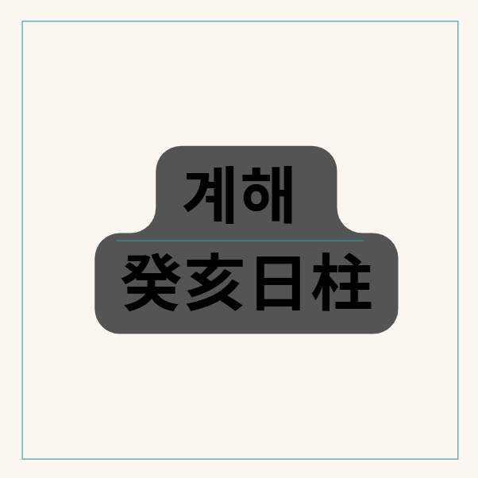
60갑자의 예순번째 계해일주
계해일주(癸亥日柱), 고요한 시냇물과 깊은 겨울 바다의 만남, 부드러움 속의 강한 내면
​
계해일주(癸亥日柱)는 천간(天干)의 계수(癸水)와 지지(地支)의 해수(亥水)가 결합된 형태입니다.
촉촉한 이슬비나 고요한 시냇물과 같은 계수가 지지에서 깊고 넓은 겨울 바다나 큰 강물과 같은 해수(亥水)를 만났으니,
겉으로는 부드럽고 순응적인 듯 보이지만 내면에는 심오한 지혜와 강렬한 에너지를 품고 있는 일주입니다.
일간과 일지가 같은 오행으로 이루어진 간여지동(干與支同)이면서 십이운성(十二運星)으로는 제왕(帝旺)에 해당하고,
지지 해수는 지살(地殺)이며 역마(驛馬)의 기운을 내포하여 그 성향과 운명이 유연하면서도 활동적인 특징을 보입니다.
계해일주에 담긴 심오한 의미를 깊이 이해하기 위해서는 그 유연하면서도 강인한 에너지의 본질과 내재된 복잡성을 면밀히 분석해야 합니다.
​
계수(癸水): 이슬비, 섬세함과 지혜
계수는 이슬, 시냇물, 빗물과 같은 음(陰)의 수(水) 기운입니다.
섬세하고 감수성이 풍부하며, 생각이 깊고 총명합니다. 부드럽고 순응적인 듯 보이지만,
내면에는 강한 의지와 끈기가 있습니다.
환경에 대한 적응력이 뛰어나고, 베풀기를 좋아합니다.
때로는 우울하거나 소극적인 면모를 보이기도 합니다.
​
해수(亥水): 깊은 겨울 바다, 지혜와 역마
해수는 깊은 겨울 바다, 큰 강물, 혹은 돼지(亥)를 상징하는 양(陽)의 수(水) 기운입니다.
지혜롭고 통찰력이 뛰어나며, 스케일이 크고 활동적입니다.
지장간(地藏干) 안에는 무토(戊土), 갑목(甲木), 임수(壬水)를 포함하여 정관(正官), 상관(傷官), 겁재(劫財)의 기운이 혼재되어 있습니다.
해수는 지살(地殺)의 기운을 내포하여 이동과 변화가 잦고 활동적인 성향을 지닙니다.

계수와 해수는 같은 수수 에너지
계수와 해수의 관계: 수수(水水) 비겁, 제왕적 힘의 응축
계수(水)와 해수(水)는 같은 오행으로 비겁(比劫)의 관계입니다.
하늘의 고요한 시냇물(계수)이 지지에서 깊고 넓은 겨울 바다(해수), 즉 자신의 가장 강력한 근원이자 뿌리를 만난 형상입니다.
이는 계해일주가 매우 강한 자아(비견), 경쟁심(겁재), 그리고 독립적인 힘을 지니고 있음을 의미합니다.
십이운성 제왕은 이 힘의 최고조를 상징하며, 간여지동은 천지통명(天地通明)하여 그 기운이 위아래로 막힘없이 통하는 강력함을 나타냅니다.
마치 깊은 겨울 바다가 모든 에너지를 응축하고 있는 것처럼,
계해일주는 자신의 강렬한 에너지를 내면에 품고 있다가 필요에 따라 발산합니다.

계해일주에 나타나는 심오한 특징들
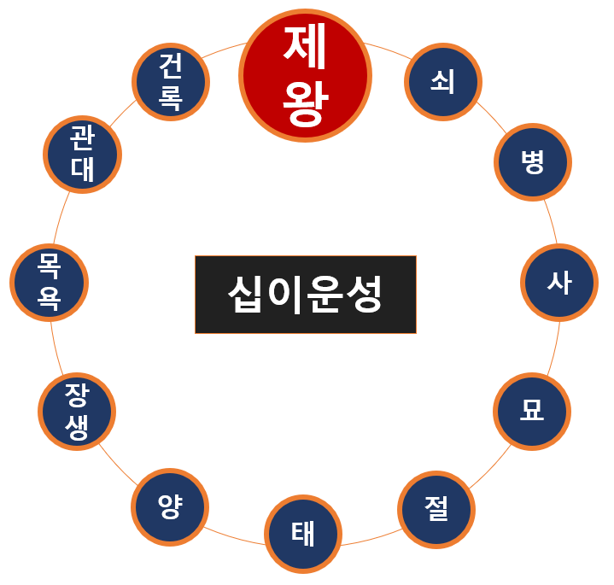
십이운성의 제왕지, 계수와 해수
1.제왕적 기질과 강렬한 에너지:
일지에 십이운성 제왕을 놓아 최고조의 기운을 지닙니다. 이는 매우 강한 자신감, 자존심, 독립심, 그리고 타인을 이끌고 주목받으려는 제왕적인 기질로 발현될 수 있습니다. 리더십이 뛰어나고 결단력이 있으며, 어떤 조직이나 분야에서든 우두머리가 되려는 성향이 강합니다. 자신의 뜻을 관철시키고 목표를 향해 돌진하는 힘이 비범합니다. 겉으로는 부드러워 보일지라도 내면에는 폭발적인 에너지를 품고 있습니다.
​
2.간여지동과 강력한 자아:
일간과 일지가 같은 오행으로 이루어진 간여지동은 계해일주의 자아를 더욱 강하게 만들고 독립심을 강화합니다.
자신의 생각과 주관이 뚜렷하며, 타인의 간섭이나 통제를 싫어합니다.
스스로의 힘으로 세상을 살아가려는 에너지가 비범합니다.
​
3.지살(地殺)과 활동성:
해수 지지 자체는 지살의 기운을 내포합니다. 이는 계해일주가 이동, 변화, 분주함과 인연이 깊음을 의미하며, 한곳에 정착하기보다 끊임없이 움직이거나 새로운 환경에 도전하는 것을 즐깁니다. 직업적으로 출장이 잦거나 거주지를 자주 옮길 가능성이 높으며, 이러한 활동성이 계해일주의 에너지를 긍정적으로 발산하는 통로가 됩니다. 역마살(驛馬殺)과 유사한 기운으로 해석되기도 합니다.
​
4.내면의 복잡성 (지장간 정관, 상관, 겁재):
해수 지장간에 숨어 있는 무토(정관), 갑목(상관), 임수(겁재)의 조합은 계해일주의 내면이 겉모습보다 훨씬 복잡하고 다층적임을 보여줍니다.
​
- 정관(戊土): 내면의 안정적인 직업, 규칙, 명예, 혹은 책임감을 의미합니다. 해수 지장간의 정관은 겉으로 드러나지 않지만 내면적으로 안정된 삶이나 명예를 추구하는 마음이 있습니다.
- 상관(甲木): 자신의 생각, 감정, 재능을 외부로 표출하는 능력, 비판적 사고, 창의성, 예리한 언변 등을 의미합니다. 계수의 섬세함과 해수의 활동성이 결합하여 언변이나 표현력이 뛰어날 수 있습니다.
- 겁재(壬水): 내면의 경쟁심, 시기/질투, 손재수, 혹은 형제/동료와의 관계에서의 어려움을 암시합니다.
- 자신의 재물을 노리는 기운으로 작용하기도 합니다. 강한 수(水) 기운은 겁재의 성향을 더욱 강화할 수 있습니다. 이러한 기운들이 일지(자신의 자리/배우자궁) 안에 혼재되어 있어 계해일주는 부드러운 모습(계수) 뒤에 강한 독립심(간여지동), 내면의 복잡한 감정(상관), 경쟁심(겁재), 그리고 안정된 삶에 대한 추구(정관)가 복합적으로 작용합니다. 지장간의 상관과 정관은 '상관견관(傷官見官)'의 형태로 나타나 조직 생활에서의 어려움이나 구설수, 혹은 배우자 관계에서의 갈등을 암시할 수 있습니다. 하지만 동시에 상관의 재능으로 정관의 명예를 추구하거나, 겁재의 힘으로 어려움을 극복하려는 성향도 강합니다.
​
4.재물운의 변동성:
일지에 재성(財星 - 火)을 직접 놓지 않고, 오히려 재물을 나누는 비겁이 극도로 강하며 지장간에는 정관과 상관만 있으니 재물복이 안정적이지 않고 변동성이 클 수 있습니다. 큰돈을 벌 기회를 잡을 수 있지만, 겁재의 영향으로 예상치 못한 손실이나 지출을 겪을 가능성도 높습니다. 하지만 강한 생활력과 끈기, 그리고 묵묵히 노력하여 결국 재물적인 안정을 이루는 경우가 많습니다. 지장간의 정관과 상관은 재물을 얻는 과정에서 어려움이나 구설이 따를 수 있음을 암시하지만, 상관의 재능을 활용하여 재물을 창출하는 데 유리할 수 있습니다.
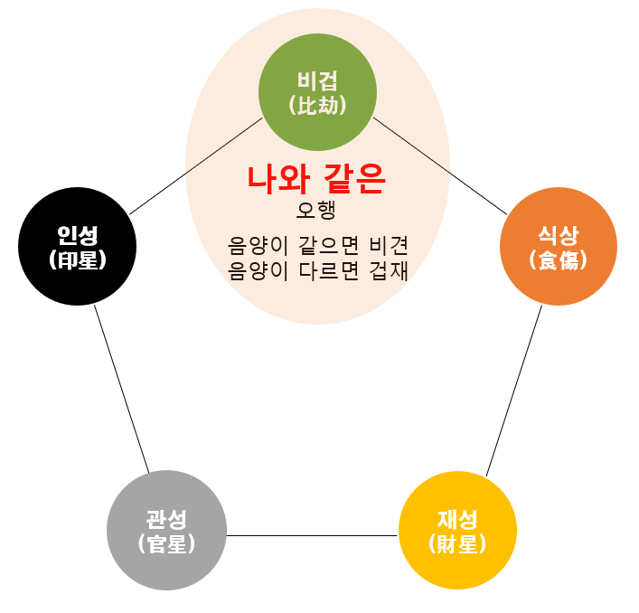
음의 계수와 양의 해수는 같은 수 기운으로 겁재
5.배우자 관계와 간여지동/지장간:
일지(배우자궁)에 강한 비겁(해수)과 함께 지장간에 정관(배우자, 남편)과 상관(남편을 극하는 기운)이 혼재되어 있어 배우자 관계가 원만하지 않고 어려움이 따를 수 있습니다. 자신의 주장이 강하고 타협을 싫어하는 성향 때문에 배우자와의 관계에서 갈등이나 충돌이 발생하기 쉽습니다. 배우자를 압도하거나 자신의 뜻대로 이끌려는 성향이 나타날 수 있으며, 동등하거나 약한 배우자와 인연이 될 경우 관계가 불안정해질 수 있습니다.
​
남명의 경우 배우자궁의 강한 수(水) 기운은 재성(처 - 火)를 극하는 기운이므로 처덕이 약하거나 배우자로 인한 근심이 따를 수 있습니다.
여명의 경우, 배우자궁의 강한 비겁과 지장간의 상관견관 영향으로 인해 결혼 생활의 어려움이나 고독함을 느낄 수 있습니다.
서로의 독립적인 영역을 존중하고 양보하며 소통하려는 노력이 매우 중요합니다.
​
6.직업적 적성:
계해일주는 심오한 지혜, 뛰어난 직관력, 활동성, 그리고 상관의 재능을 바탕으로 정신적이거나 창의적인 분야에서 두각을 나타냅니다.
학자, 연구원, 교육자, 상담가, 예술가, 작가, 역술인, 종교인, 혹은 아이디어를 기획하고 표현하는 직업에 적합합니다.
자신의 능력을 인정받고 명예를 얻는 것을 중요하게 생각하며, 활동적이고 변화가 많은 직업이 잘 맞습니다.


계해일주, 바다 위에 내리는 계수
심오한 관점에서의 계해일주 해석
​
계해일주는 고요한 시냇물처럼 부드러우면서도 깊은 겨울 바다처럼 심오한 존재입니다.
계수의 섬세함과 해수의 지혜가 결합하여 겉으로는 유연해 보일 수 있지만,
내면에는 엄청난 깊이와 잠재력을 품고 있습니다.
제왕과 간여지동은 비범한 자립심과 독립 능력을 부여하며,
스스로의 힘으로 세상을 살아가는 에너지가 충만합니다.
지살은 삶의 변동성과 분주함을 더하지만, 동시에 세상을 경험하고 배우며 자신의 영역을 확장하는 기회가 됩니다.
​
지장간의 복잡성(정관, 상관, 겁재의 혼재)은 계해일주의 내면에 안정된 삶에 대한 추구, 자신을 표현하려는 욕구, 그리고 경쟁심이 복합적으로 작용함을 보여줍니다.
겉보기에는 차분하고 부드러워 보일 수 있지만, 내면으로는 끊임없이 갈등하거나 흔들리는 면모가 있을 수 있습니다.
상관견관의 기운은 관계나 조직 생활에서의 어려움을 예고하지만, 동시에 위기를 기회로 만들거나 독창적인 방식으로 문제를 해결하는 능력을 부여합니다.
​
계해일주가 진정으로 자신의 잠재력을 발휘하고 빛을 내기 위해서는 넘치는 강한 수(水) 기운과 복잡한 내면세계를 긍정적이고 건설적인 방향으로 잘 조절하는 것이 가장 중요합니다.
경쟁심을 자기 발전의 동력으로 삼고, 심오한 지혜와 독창적인 아이디어를 사회에 기여하는 방향으로 활용해야 합니다.
감정적인 기복이나 소극적인 면모를 인지하고 이를 다스리려는 노력이 필요하며, 융통성을 기르고 타인의 의견을 경청하는 자세가 중요합니다.
배우자 관계에서는 자신의 강한 기운과 복잡한 내면세계를 이해하고 서로를 존중하며 소통하려는 노력이 중요합니다.
고요한 시냇물처럼 부드러우면서도 깊은 겨울 바다처럼 심오한 지혜로 세상을 이롭게 할 때,
계해일주는 비범하고 존경받는 삶을 살아갈 수 있을 것입니다.

